Percepção de estudantes do ensino médio quanto ao ensino remoto e a volta ao presencial

High school students' perception of remote learning and the return to face-to-face

Weslley Melo Santana⁽¹⁾; Pedro Dantas Lima⁽²⁾; João Paulo Vieira Machado⁽³⁾; Andressa Cabral Silva⁽⁴⁾; Tâmara Soares de Barros⁽⁵⁾; Jackeline Santos Vieira⁽⁶⁾; Stefane Bezerra Silva Costa⁽⁷⁾; Elaine Paula Gonçalves Alencar⁽⁸⁾.

⁽¹⁾ORCID: https://orcid.org/0000-0002-4483-0247; Universidade Estadual de Alagoas/Graduando em Ciências Biológicas - Licenciatura, bolsista do Programa Residência Pedagógica, BRASIL, E-mail: weslleysantana@alunos.uneal.edu.br;
⁽²⁾ORCID: https://orcid.org/0000-0002-9926-481X; Universidade Estadual de Alagoas/Graduando em Ciências Biológicas - Licenciatura, bolsista do Programa Residência Pedagógica, BRASIL, E-mail: pedrodantas714@gmail.com;
⁽³⁾ORCID: https://orcid.org/0000-0002-1693-1753 , Universidade Estadual de Alagoas/graduando em Ciências Biológicas - Licenciatura, bolsista do Programa Residência Pedagógica, BRASIL, E-mail: joao.p.v.machado@gmail.com;
⁽⁴⁾ORCID: https://orcid.org/0000-0001-6266-5997; Universidade Estadual de Alagoas/graduanda em Ciências Biológicas - Licenciatura, bolsista do Programa Residência Pedagógica, BRASIL, E-mail: cabral_andressa@outlook.com;
⁽⁵⁾ORCID: https://orcid.org/0000-0003-2243-8751; Universidade Estadual de Alagoas/graduanda em Ciências Biológicas - Licenciatura, bolsista do Programa Residência Pedagógica, BRASIL, E-mail: tamarasoaresdebarros@gmail.com;
⁽⁶⁾ORCID:, https://orcid.org/0000-0002-6920-7056 Universidade Estadual de Alagoas/graduanda em Ciências Biológicas - Licenciatura, bolsista do Programa Residência Pedagógica, BRASIL, E-mail: jackelinevieirasantos2017@gmail.com;
⁽⁷⁾ORCID:, https://orcid.org/0000-0001-7842-7758; Universidade Estadual de Alagoas/graduanda em Ciências Biológicas - Licenciatura, bolsista do Programa Residência Pedagógica, BRASIL, E-mail: stefanycosta469@gmail.com;
⁽⁸⁾ORCID: https://orcid.org/0000-0002-8070-3202; Universidade Estadual de Alagoas/Mestre em Ensino de Biologia. Preceptora no Programa Residência Pedagógica, BRASIL, E-mail: elainepaulabio@gmail.com.

Grupo de Trabalho: Biologia RP
Todo o conteúdo expresso neste artigo é de inteira responsabilidade dos seus autores.

RESUMO: O Decreto n° 7.651/2020 regulamentou a substituição das aulas presenciais pelas atividades desenvolvidas no âmbito do Regime Especial de Atividades Escolares Não Presenciais (REAENP). O objetivo do estudo é dar ressonância às vozes dos estudantes de uma escola de ensino básico sobre as percepções vivenciadas com a realidade de ensino remoto emergencial, bem como a retomada do ensino presencial, mesmo com a pandemia ainda em curso. Trata-se de um estudo quantitativo e qualitativo sobre a percepção dos alunos acerca do ensino remoto e o retorno à modalidade presencial. Participaram da pesquisa estudantes do 1º ano ao 3º ano do Ensino Médio. A coleta de dados foi realizada por meio de um questionário aplicado de forma virtual pela plataforma Google Forms. Das turmas participantes da pesquisa, responderam ao questionário um total de 42 estudantes, sendo que a maioria 64,3% (27) eram do gênero feminino, enquanto 35,7% (15) do masculino. A faixa etária com mais participantes foi a de 17 a 18 anos com 66,7% (28), seguida da de 14 a 16 anos com 31% (13). Diante do cenário pandêmico atual, foi necessário o uso de TDIC, embora tenha sido uma situação de grandes desafios, tanto para os discentes quanto para os professores. Ademais, se faz necessário que os professores se adequem cada vez mais às tecnologias, tendo em vista que o sistema de ensino tradicional está defasado e é preciso sempre se atualizar e apostar em novas técnicas de ensino, o que faz a formação continuada ser de grande importância.

PALAVRAS-CHAVE: EaD, tecnologias, aulas remotas.

ABSTRACT: Decree No. 7.651/2020, regulated the replacement of classroom classes by activities developed under the Special Regime of Non-Attendance School Activities (REAENP). The objective of the study is to give resonance to the voices of students from a primary school about the perceptions experienced with the reality of emergency remote teaching, as well as the resumption of classroom teaching, even with the pandemic still in progress. This is a quantitative and qualitative study on the perception of students about remote teaching and the return to the classroom modality. Students from the 1st to the 3rd year of high school participated in the research. Data collection was performed through a questionnaire applied virtually by the Google Forms platform. Of the groups participating in the research, a total of 42 students answered the questionnaire, most of which 64.3% (27) were female, while 35.7% (15) were male. The age group with the most participants was 17 to 18 years old with 66.7% (28), followed by 14 to 16 years old with 31% (13). Given the current pandemic scenario, the use of TDIC was necessary, although it was a situation of great challenges, both for students and for teachers. In addition, it is necessary for teachers to adapt more and more to technologies, considering that the traditional education system is outdated and it is always necessary to update and invest in new teaching techniques, which makes continuing education to be of great importance.

KEYWORDS: EaD, technologies, remote classes.

INTRODUÇÃO

O SARS-Cov-2, conhecido por novo Coronavírus, foi identificado pela primeira vez na província de Wuhan, na China, em dezembro de 2019, sendo transmitido de diferentes maneiras (inclusive pelo ar) e causando desde sintomas leves até óbitos (BRASIL, 2020). Por conta das suas características de contágio acelerado e alta taxa de mortalidade, os órgãos públicos mundiais decretaram estado de pandemia, e este decreto abrangeu inúmeras áreas sociais. No dia 26 de fevereiro de 2020 foi confirmado o primeiro caso de Coronavírus no Brasil, desencadeando um processo de disseminação da contaminação e sucessivas mortes no país (NICOLINI; MEDEIROS, 2020).
O Decreto n° 7.651/2020 resolveu regulamentar a substituição das aulas presenciais pelas atividades desenvolvidas no âmbito do Regime Especial de Atividades Escolares Não Presenciais (REAENP). Não demorou muito para que as atividades de realização coletiva tivessem seu funcionamento suspenso. Diante de uma situação inédita de emergência sanitária internacional, a pandemia ocasionada pela Covid-19 exigiu que instituições de ensino suspendessem suas atividades por um período indefinido.
Arruda (2020, p. 259) discorre que o novo coronavírus torna a escola um dos espaços mais temidos pelo risco da transmissão, pois a sua multiplicidade e heterogeneidade cria vínculos entre aqueles que são menos propensos aos sintomas graves da doença (jovens) a todos os demais que podem ser até mortalmente propensos.
Antes do advento da pandemia os autores Silva, Sousa e Menezes (2020) argumentam que o Ensino a Distância (EaD) já vinha sendo praticado, entretanto apenas para o nível superior. Com essa realidade vivenciada por todos, surgiu um novo modelo: o Ensino Remoto Emergencial (ERE). O intuito foi o de dar continuidade aos trabalhos educacionais, por meio de recursos tecnológicos on-line, roteiros de atividades impressas, entre outros meios possíveis.
Diante desse contexto, este trabalho tem por objetivo dar ressonância às vozes dos estudantes de uma escola de ensino básico sobre as percepções vivenciadas com a realidade de ERE bem como a retomada do ensino presencial, mesmo com a pandemia ainda em curso.

METODOLOGIA

O presente estudo foi realizado com estudantes da Escola Estadual Professora Laura Maria Chagas de Assis, localizada na cidade de Santana do Ipanema, Alagoas.
Trata-se de um estudo quantitativo e qualitativo. A pesquisa qualitativa não busca priorizar os fatores exatos, como a estrutura, mas sim a relevância e a nova perspectiva que a resposta do pesquisador pode trazer para o contexto em pauta (FIATES, 2008). O questionamento sobre a percepção acerca do ensino remoto e o retorno à modalidade presencial estudantes do ensino médio pertencentes às turmas de 1º ao 3º ano foi levantado pelos bolsistas e voluntários do Programa Residência Pedagógica (PRP).
A coleta de dados foi realizada por meio de um questionário semiestruturado, composto por perguntas abertas e de múltipla escolha, aplicado de forma virtual pela plataforma Google Forms e disponibilizado ao público-alvo através de comunicação por plataformas digitais, principalmente redes sociais (grupos no aplicativo WhatsApp). Incluem-se nesse estudo discentes que responderam ao questionário completo. Para preservar a identidade dos participantes foram atribuídas letras (relacionadas ao estudante) e um número em ordem crescente. Exemplo: E1, E2, E3 etc. O questionário semiestruturado ficou disponível na plataforma, aceitando respostas durante o período de 15 dias. Os dados foram tabulados com o auxílio das próprias ferramentas do Google Forms e do Microsoft Excel 2019 e são apresentados na forma de tabelas e gráficos.

RESULTADOS E DISCUSSÃO
Das turmas participantes da pesquisa, responderam ao questionário um total de 42 estudantes, sendo que a maioria 64,3% (27) eram do gênero feminino, enquanto 35,7% (15) do masculino. A faixa etária com mais participantes foi a de 17 a 18 anos com 66,7% (28), seguida dos de 14 a 16 anos com 31% (13).
Pode-se vislumbrar que os respondentes seguem o padrão de pouco mais da metade dos estudantes concluírem o ensino médio em idade considerada adequada, aos 19 anos (TOKARNIA, 2013). E, diante de todas essas adversidades, continuar na progressiva se faz muito importante. De longe já temos conhecimento que a educação brasileira em sua maioria não apresenta uma qualidade primorosa. Desta forma, o que for possível se fazer para amenizar esta situação é um salto em rumo ao avanço.
Tabela 1 - Caracterização dos participantes do estudo
Variáveis | N | %
Gênero
Masculino | 15 | 35,7
Feminino | 27 | 64,3
Faixa etária
14 a 16 anos | 13 | 31
17 a 18 anos | 28 | 66,7
19 a 20 anos | 1 | 2,4
Fonte: autoria própria.
Os estudantes esquadrinhados neste estudo estão na faixa ideal para o nível educacional que estão cursando (TOKARNIA, 2013). Evidenciando assim que, ao longo da trajetória já cursada, não houve atrasos. Entretanto a pandemia colocou em xeque esta situação, pois devido a dificuldades em acompanhar o conteúdo, muitos alunos estão na faixa ideal para o ano/série que estão cursando, mas apresentam déficit de conhecimento. Portanto, entender como se deu este tipo de ensino faz com que se desenhe uma abordagem de cunho motivador para executar na volta ao presencial.
Quando perguntados sobre o tempo que a escola levou para adotar o ensino remoto, a maioria dos estudantes 40,5% (17) respondeu que a instituição levou cerca de 1 mês, enquanto 35,7% (15) afirmaram que as aulas iniciaram imediatamente e 23,8% (10) que levou mais de um mês para a retomada das aulas (Figura 1).

Figura 1 - Logo que foi decretada as medidas de isolamento social, a sua escola apresentou demora para aderir ao ensino remoto?
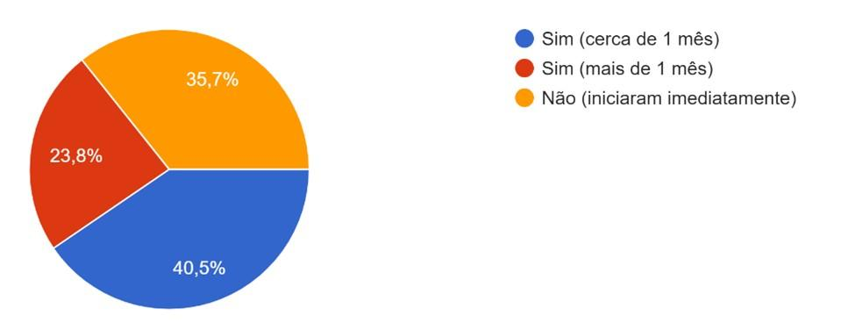
Fonte: autoria própria
Tal observação é pertinente porque ninguém estava preparado. O ineditismo deste evento não nos permite tecer considerações a curto ou médio prazo sobre como será o mundo e as múltiplas relações que a humanidade construiu.
Não se trata de considerar o elemento do isolamento social como implicador do modo de ver o mundo futuramente (ARRUDA, 2020). Esse vislumbre, favorece a ideia de minimização dos danos ao calendário escolar 2020 (MEDEIROS 2020), optando por iniciar os trabalhos sem uma preparação, causando uma certa insegurança em todos os envolvidos. O cenário atípico decorrente da disseminação do vírus, que surgiu inesperadamente, trouxe grandes desafios para muitos.
Como os dados relatam (Figura 2), 54,8% (23) dos alunos entrevistados afirmaram que os professores demonstraram domínio apenas parcialmente ao utilizarem a tecnologia para o novo modelo de ensino.
Figura 2 - Os professores, em um contexto geral, demonstraram domínio diante das tecnologias utilizadas no novo modelo de ensino escolar?
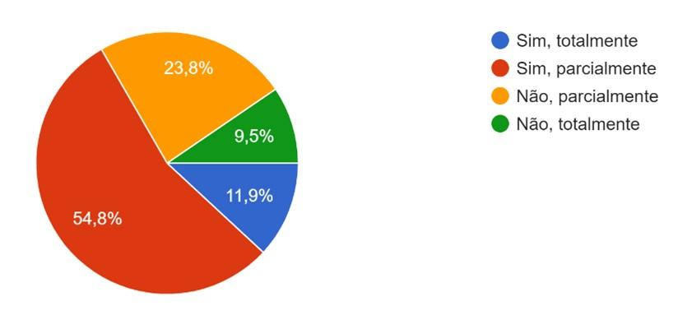
Fonte: autoria própria.
Sabemos que alguns professores ainda encontram dificuldades para o domínio das tecnologias, pois não são todos que têm sua formação continuada e esse momento atípico e inesperado trouxe grandes desafios para muitos. Contudo, um estudo realizado pelo Cetic.br, informa que 54% dos professores em sua formação inicial não cursaram disciplinas que os ajudassem em relação ao uso de tecnologias no âmbito escolar e que apenas 20% desses profissionais da educação confirmaram ter seguido uma formação continuada (FONTOURA, 2018).
Sabe-se que no contexto pandêmico as ferramentas digitais são de extrema importância para o ensino e a aprendizagem. Nesse sentido, 69% (29) dos alunos relataram que os professores fazem uso dessas ferramentas as vezes em aula, 19% (8) relatam que continuam ministrando a aula de forma tradicional e apenas 11,9% (5) que os professores têm diversificado as aulas com esses recursos (Figura 3).
Figura 3 - Os professores fizeram (ou ainda fazem) uso de ferramentas diferenciadas para enriquecer as aulas tipo vídeos, games, debates entre outras metodologias diferenciadas do tradicional?
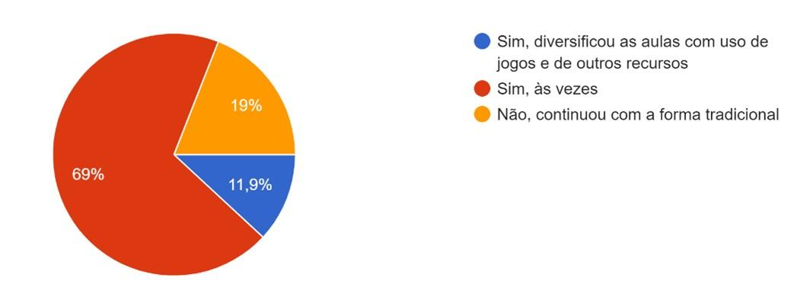
Fonte: autoria própria.
Esses dados evidenciam que muitos professores tentaram implementar jogos e dinâmicas durante o ensino remoto, mas que apenas alguns obtiveram êxito e confiança suficientes para continuar executando essas atividades em sala.
A maioria dos participantes deste estudo 64,3% (27) relataram ter sentido dificuldades para se adaptar ao ensino remoto, enquanto 33,3% (14) afirmam ter tido algum tipo de dificuldade (Figura 4).

Figura 4 - Você sentiu dificuldade para aprender durante o ensino remoto?
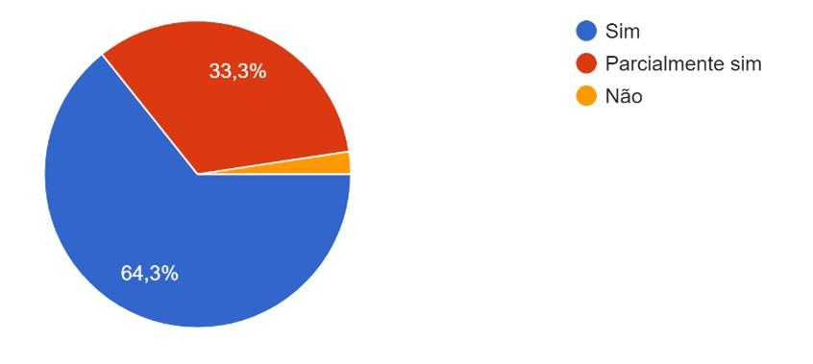
Fonte: autoria própria.
Como bem sabemos, estamos abordando algo inédito para a sociedade, e essa premissa se resume na dificuldade apresentada pelos estudantes sobre a dificuldade que sentiram em acompanhar a mudança abrupta do modelo tradicional presencial para o modelo remoto. Mesmo sendo eles da geração tecnológica, tal mudança é um abismo que se abriu diante dos pés de muitos. Diante da perspectiva de Silva, Sousa e Menezes (2020, p. 299) “no âmbito educacional, as diversas instituições de ensino tiveram que se remodelar e sofrer mudanças operacionais imediatas, como por exemplo, a implantação da modalidade de Ensino Remoto.”
O ensino remoto requer um aparato tecnológico bem como, de certa forma, disponibilidade de conexão com a internet. Desta forma foi necessário realizar o questionamento sobre a forma que os estudantes acompanharam as aulas remotas. A maioria dos participantes do estudo 76,2% (32) declararam que acompanhavam as aulas por celular, 14,3% (6) usavam o computador e uma pequena minoria faziam uso dos roteiros impressos ou não participavam das aulas (Figura 5).
Figura 5 - Como você acompanhava as aulas remotas?
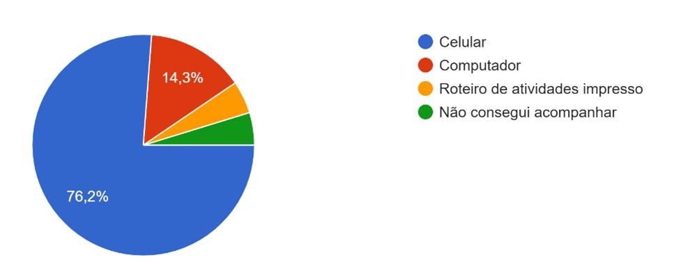
Fonte: autoria própria.
É de relevância significativa argumentar acerca da situação financeira dos discentes e a falta de auxílio estudantil ou bolsa de auxílio social que afeta diretamente o meio pelo qual estes têm acesso à internet, pois esse serviço no Brasil ainda não é gratuito e de qualidade (SILVA; SOUSA; MENEZES, 2020).
A medida adotada para contornar essa problemática foi disponibilizar roteiros de atividades impressas. Entretanto, desta forma o contato estudante/professor era mínimo, dificultando o processo de ensino aprendizagem. Porém uma parcela significativa dos entrevistados conseguiu transpor e acompanhar as aulas remotas por meio de celulares e computadores.
Quando os alunos foram indagados sobre a sua opinião diante do retorno das atividades escolares, mesmo com a pandemia ainda em curso, obteve-se respostas diversas, dentre elas destacam-se os seguintes depoimentos:
E. 04: “Por ensino remoto tinha algumas dificuldades, pois como eu tinha que assistir aula em casa, fazer as atividades da escola, eu também tinha meus afazeres de casa. Então eu acabava não sabendo lidar muito bem com os dois, pois dava atenção a duas coisas ao mesmo tempo. Então, quando eu estou na escola, só foco na escola e quando estou em casa, só foco nas coisas de casa”.
E. 34: “O ensino remoto veio como a única alternativa para que os alunos não ficassem todo esse tempo parados e sem nenhuma prática de estudos, serviu também para valorização de aulas. Já o retorno às aulas presenciais trouxe uma pequena esperança para os alunos com intuito de aprender de verdade”.
E. 36: “No ensino presencial você mas só focado sabe o que vai fazer, já no remoto você está em casa não tem como deixar as coisas de lado e ficar assistindo aula no celular”.
Tomando como descritores os depoimentos acima, podemos afirmar que o ensino remoto trouxe “flores e espinhos”. A comodidade de estudar no conforto de casa deve ser medido com a régua de vivenciar o furacão dos afazeres de casa enquanto precisa de um ambiente que proporcione possibilitar aprender com autonomia, um processo complicado.
O estudante E. 09 afirma: “No ensino remoto, por estarmos em um lugar familiar que ocorrem conversas, barulhos e interações, é mais fácil perder a concentração, diferente do ensino presencial.”
Por mais que o perigo ainda espreite, os estudantes, em maioria, relatam a importância necessária de retorno, como medida de resgate de tudo perdido durante o período remoto.
Quando solicitado aos alunos para discorrerem algum argumento sobre o ensino remoto e o retorno ao presencial podemos observar que as ideias convergem para um ponto interessante, de acordo com os recortes destacados abaixo:
E. 39: “O ensino remoto foi bastante complicado quando se trata de aprendizado, falo por experiência própria. Já o ensino presencial existe uma facilidade a mais na forma que é abordado o conteúdo dúvidas e tudo mais, é bem mais fácil de se compreender”.
E. 19: “Remoto = dificultoso e Presencial = melhor”.
Os fatores por trás dessas afirmações provavelmente estão relacionados à supervisão fornecida a estes educandos, uma vez que em detrimento do isolamento social como resposta à pandemia da COVID-19 os pais foram forçados a uma situação de conciliar o trabalho em home-office, as demandas de casa e acompanhar os filhos em suas atividades escolares (UNICEF, 2020). Muitos desses familiares ou responsáveis não estavam preparados pedagogicamente para atender às necessidades educacionais de seus filhos, os quais também foram submetidos a sobrecarga de conciliar as atividades da escola com as tarefas domésticas, somando-se também a isso a precariedade ou ausência de dispositivos eletrônicos e acesso à internet nos lares desses estudantes.
CONCLUSÃO
Diante do cenário pandêmico atual, foi necessário o uso de Tecnologias Digitais de Informação e Comunicação (TDIC), embora tenha sido uma situação de grandes desafios, tanto para os discentes quanto para os professores. Mas foi a medida mais adequada encontrada para que os alunos não ficassem sem aulas, apesar do fato de as aulas remotas não terem sido suficientes para atender as necessidades de todos. Ainda há grande desigualdade social, o que está longe de ser resolvido. Desta maneira, muitos discentes ficaram sem aulas durante esse tempo remoto.
Ademais, se faz necessário que os professores se adequem cada vez mais às tecnologias, tendo em vista que o sistema de ensino tradicional está defasado e é preciso sempre se atualizar e apostar em novas técnicas de ensino, o que faz a formação continuada ser de grande importância.

REFERÊNCIAS
ARRUDA, Eucidio Pimenta. EDUCAÇÃO REMOTA EMERGENCIAL: elementos para políticas públicas na educação brasileira em tempos de Covid-19. EmRede, online v. 7, n. 1, p. 257-275. jan- jul de 2020. Disponível em: <https://www.aunirede.org.br/revista/index.php/emrede/article/view/621>. Acesso em: 10 out. 2021.
BRASIL. Ministério da Saúde. O QUE É COVID-19?. 2020. Disponível em: https: <//coronavirus.saude.gov.br/sobre-a-doenca#o-que-e-covid>. Acesso em: 03 out. 2021.
ENSINO REMOTO EMERGENCIAL. In: XI Encontros Nacionais: Perspectiva do Ensino de História, 2020, online. Histórias, Memórias e Projetos para o ensino de História no Brasil, 2020, p. 1 – 13. Disponível em: <https://www.perspectivas2020.abeh.org.br/resources/anais/19/epeh2020/1605455988_ARQUIVO_f936a109bc145742200d687ed7ad0b3f.pdf>. Acesso em: 02 out. 2021.
FIATES, Gabriela Gonçalves Silveira. Pesquisa qualitativa em estudos organizacionais: paradigmas, estratégias e métodos. Revista Contemporânea De Contabilidade, online v. 1 n. 8, p. 165-166, Jul.- Dez., 2008. Disponível em: <https://periodicos.ufsc.br/index.php/contabilidade/article/view/5278/4595>. Acesso em: 04 out. 2021.
FONTOURA, Juliana. Quais os desafios dos professores para incorporar as novas tecnologias no ensino. Revista Educação. online, 2018. Disponível em: https://revistaeducacao.com.br/2018/05/09/quais-os-desafios-dos-professores-para-incorporar-as-novas-tecnologias-no-ensino/. Acesso em: 08 out. 2021.
MEDEIROS, Vanessa Daiany Vieira. ENSINO REMOTO EMERGENCIAL: AS VEIAS ABERTAS DO ABISMO SOCIAL ALAGOANO. In: VII Congresso Nacional de Educação, 2020. Maceió. Educação como (Re)existência: mudanças, contextualização e conhecimentos. Editora Realize, 2020.
NICOLINI, Cristiano; MEDEIROS, Kênia Érica Gusmão. PERCEPÇÕES E NARRATIVAS DE ESTUDANTES DA EDUCAÇÃO BÁSICA DE GOIÁS SOBRE O ENSINO REMOTO EMERGENCIAL. In: XI Encontros Nacionais: Perspectiva do Ensino de História, 2020, online. Histórias, Memórias e Projetos para o ensino de História no Brasil, 2020, p. 1 – 13. Disponível em: https://www.perspectivas2020.abeh.org.br/resources/anais/19/epeh2020/1605455988_ARQUIVO_f936a109bc145742200d687ed7ad0b3f.pdf Acesso em: 02 out. 2021.
SILVA, Ana Carolina Oliveira; SOUSA, Shirlaine de Araújo; MENEZES, Jones Baroni Ferreira de. O ensino remoto na percepção discente: desafios e benefícios. Dialogia, São Paulo, n. 36, p. 298-315, set.- dez. 2020.
TOKARNIA, Mariana. Apenas metade dos estudantes conclui ensino médio na idade certa. Terra, 6 mar 2013. Disponível em: <https://www.terra.com.br/noticias/educacao/apenas-metade-dos-estudantes-conclui-ensino-medio-na-idade-certa,0813c3d1f7a3d310VgnCLD2000000ec6eb0aRCRD.html>. Acesso em 08 out. 2021.
UNICEF. Fondo de las Naciones Unidas para la Infancia. Recomendaciones a las familias para combinar el trabajo desde casa con el cuidado de niños pequeños. 2020. Disponível em: <https://www.unicef.org/lac/media/11081/file/Teletrabajo-y-cuidado-de-los-ninos-covid19.pdf>. Acesso em: 09 out. 2021.

